Отчёт по первому этапу реализации проекта

Размещение на Github pages заготовки для персонального сайта.

Щербак Маргарита Романовна

Table of Contents

# 1 **Размещение на Github pages заготовки для персонального сайта.**

## 1.1 **Цель работы**

Создать заготовку для персонального сайта научного работника.

## 1.2 **Ход работы**

1. Установили необходимое программное обеспечение. Устанавливаемая в системе версия hugo меньше необходимой,поэтому следует установить программу вручную. Cкачали архив с репозитория, далее распаковали его. https://github.com/gohugoio/hugo/releases (Рис. 1)

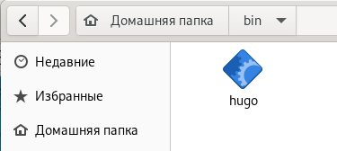

Рис. 1: Установка ПО

1. Скачали шаблон темы сайта. И клонировали его. (Рис. 2 - Рис. 3)

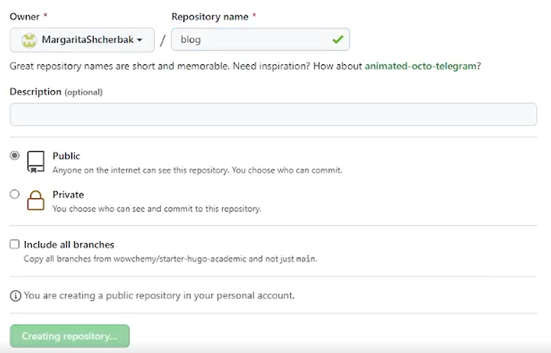

Рис. 2: Создаём репозиторий с темой сайта по шаблону

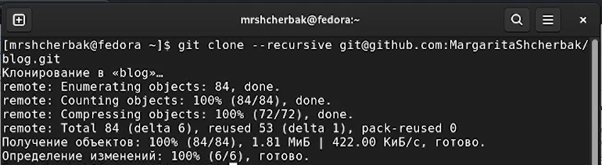

Рис. 3: Клонируем шаблон темы сайта

1. Выполняем необходимые команды и получаем ссылку на шаблон сайта.Переходим по этой ссылке. (Рис .4 - Рис .5)

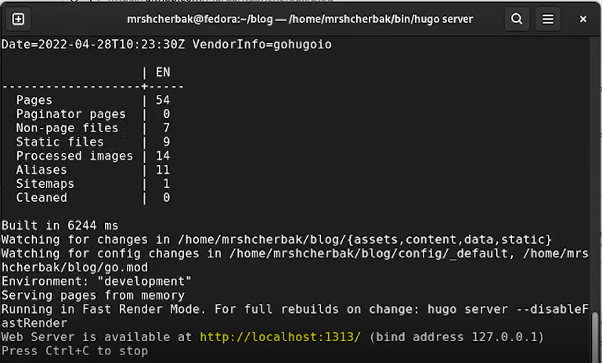

Рис. 4: Ссылка на шаблон сайта



Рис. 5: Шаблон сайта

1. Удалили зелёное предупреждение, чтобы сайт видели не только мы, но и другие пользователи (сontent/home/demo.md) и получили белый фон сайта.(Рис. 6)

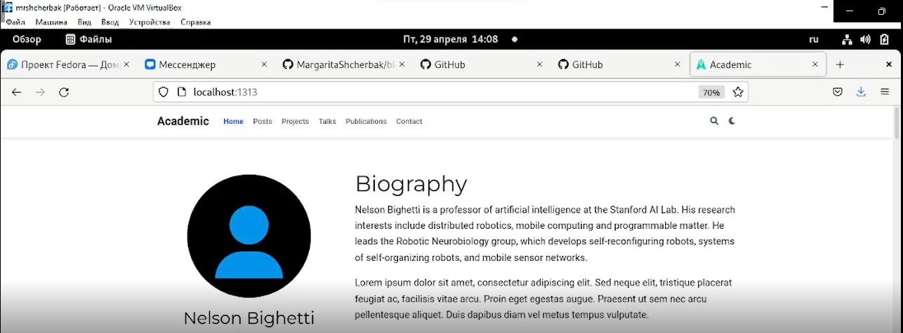

Рис. 6: Смена фона сайта. Удаление предупреждения

1. Разместили сайт на хостинге git. Cоздали ещё один репозиторий. (Рис .7 - Рис .8)

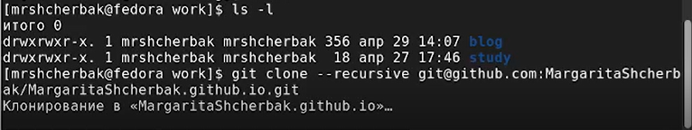

Рис. 7: Создание репозитория

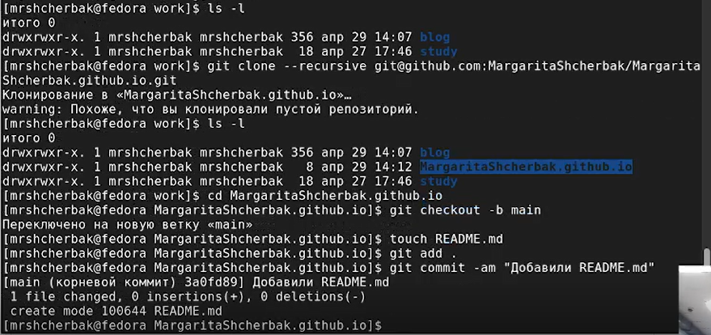

Рис. 8: Выполнение команд

1. Привязали к каталогу public наш репозиторий. Синхронизируем файлы с репозиторием. (Рис .9)

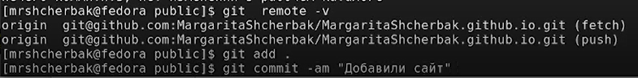

Рис. 9: Убеждаемся, что каталог подключён к репозиторию

1. Проверяем правильность выполненных действий. Обновляем репозиторий. Видим, что добавились файлы. Скопировали ссылку на наш новый сайт и перешли по ней. (Рис .10 - Рис .11)

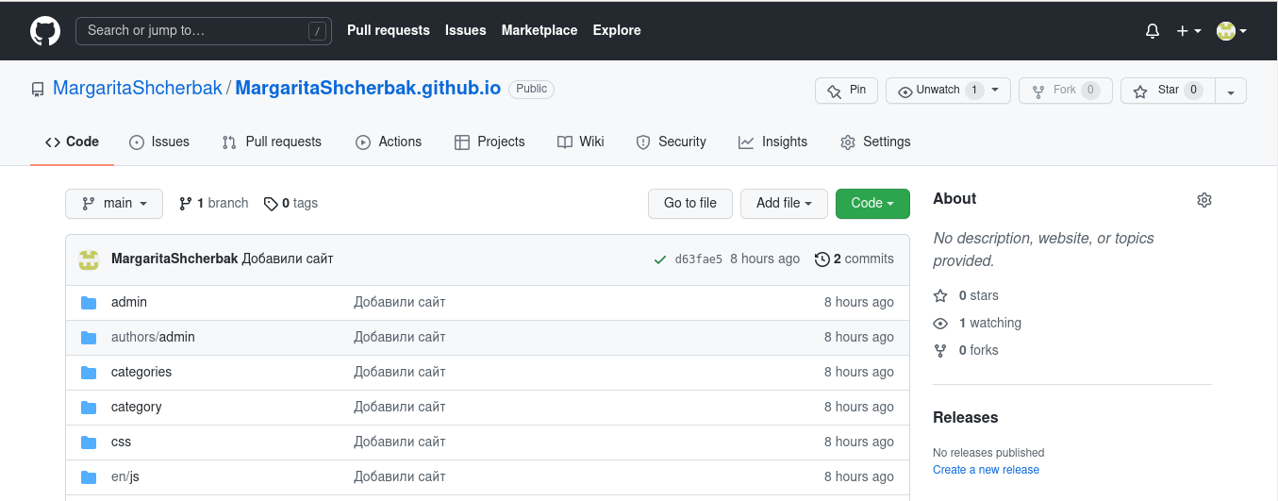

Рис. 10: Обновили репозиторий. Добавились файлы



Рис. 11: Заготовка сайта готова!

## 1.3 **Вывод:**

Таким образом, я создала заготовку для персонального сайта научного работника.